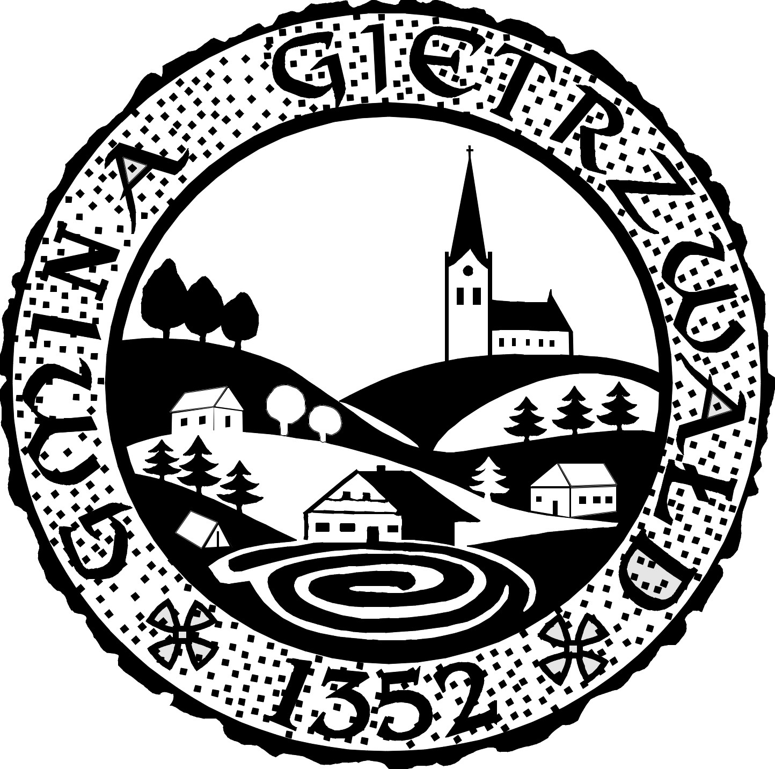
Urząd Gminy w Gietrzwałdzie
ul. Olsztyńska 2, 11-036 Gietrzwałd
Tel. +48 (89) 524 19 00, fax +48 (89) 524 19 25,
e-mail: gmina@gietrzwald.pl
Certyfikat Systemu Zarządzania Jakością ISO 9001:2009 Nr 1006/2010

===================================================================

INFORMACJA O WYNIKU KONKURSU
na stanowisko dyrektora
Gminnego Ośrodka Kultury w Gietrzwałdzie

Nasz znak: KO.2111.1.2011 Data: 21.03.2011r.

Wójt Gminy Gietrzwałd informuje, że w wyniku konkursu na stanowisko Dyrektora Gminnego Ośrodka Kultury w Gietrzwałdzie został wybrany Pan Paweł Jarząbek zam. w Olsztynie, który obejmie tę funkcję z dniem 01 kwietnia 2011r.

Uzasadnienie wyboru:
Wójt Gminy Gietrzwałd ogłosił konkurs na stanowisko Dyrektora Gminnego Ośrodka Kultury w Gietrzwałdzie. Ogłoszenie zostało wywieszone na tablicy ogłoszeń urzędu i zamieszczone w Biuletynie Informacji Publicznej dnia 31.01.2011r. Oferty zatrudnienia w wyznaczonym terminie złożyło dziewięciu kandydatów.
Pan Paweł Jarząbek spełnił wymagania formalne zapisane w ogłoszeniu o naborze. W rozmowie kwalifikacyjnej potwierdził posiadanie predyspozycji do wykonywania pracy na proponowanym stanowisku.

